2017 - 2018 EĞİTİM – ÖĞRETİM YILI 7. SINIF FEN BİLİMLERİ DERS PLÂNI
I.BÖLÜM
Dersin Adı: | Fen Bilimleri | 1. Hafta (18 – 22 Eylül 2017)
Sınıf: | 7.Sınıf
Ünite No-Adı: | 1. Ünite: Vücudumuzdaki Sistemler
Konu: | Sindirim Sistemi
Önerilen Ders Saati: | 4 Saat
II.BÖLÜM
Öğrenci Kazanımları/Hedef ve Davranışlar: | 7.1.1.1. Sindirim sistemini oluşturan yapı ve organları model üzerinde göstererek açıklar.  7.1.1.2. Besinlerin kana geçebilmesi için fiziksel ve kimyasal sindirime uğraması gerektiğini kavrar.
Ünite Kavramları ve Sembolleri: | 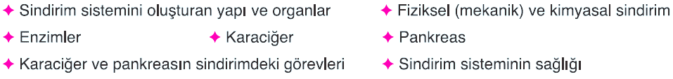
Uygulanacak Yöntem ve Teknikler: | Anlatım, Soru Cevap, Rol Yapma, Grup Çalışması
Kullanılacak Araç – Gereçler: | Sindirim Olayı Nasıl Gerçekleşir etkinliği için;  - 1 Paket Kraker  - Naylon Poşet  - Su  - Kâğıt Havlu  - Çorap
Açıklamalar: | Sindirime uğrayan besinlerin bağırsaklardan kana geçtiği vurgulanır.  a. Kimyasal ve fiziksel sindirimin tanımları verilir.  b. Kimyasal sindirim denklemlerine girilmez.  Sindirimde görevli sindirim enzimlerine değinilmez.
Yapılacak Etkinlikler: | Sindirim Olayı Nasıl Gerçekleşir? (D.K. Sayfa: 17)
Özet: |   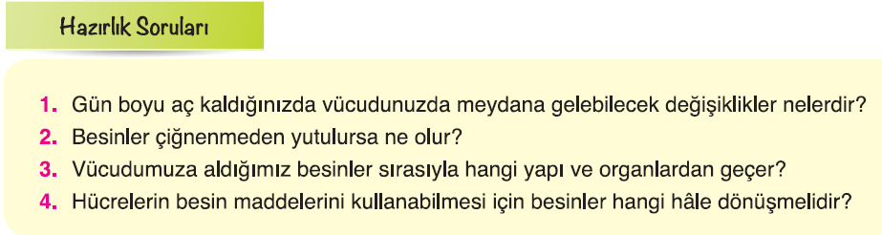  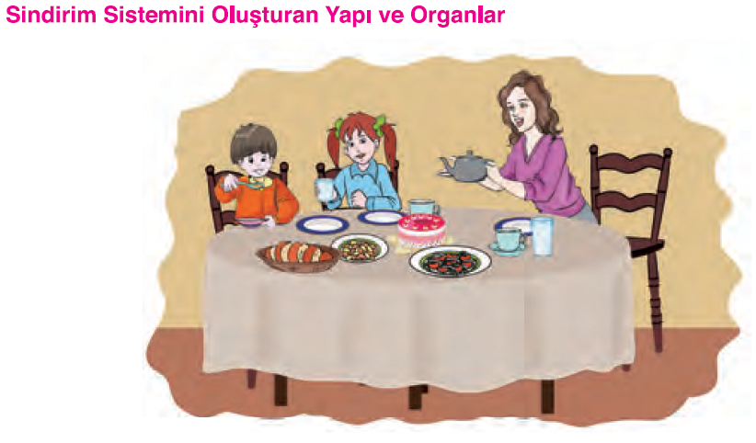  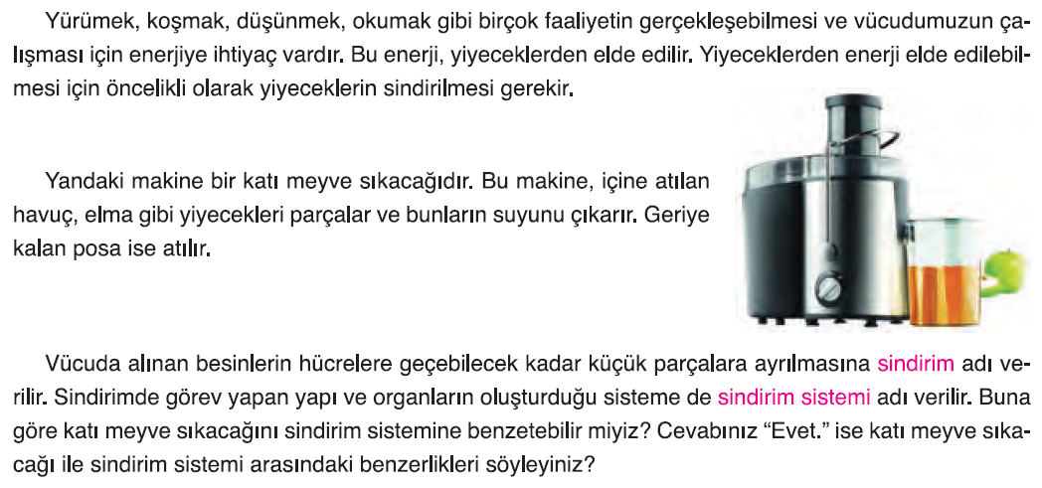  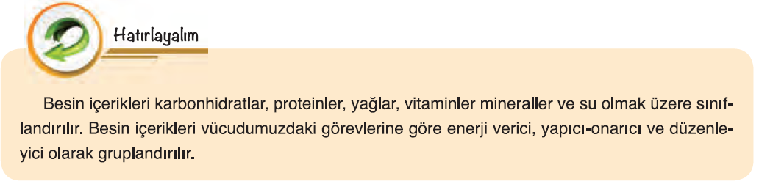  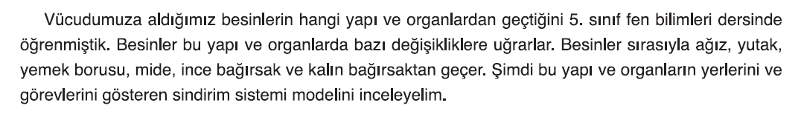  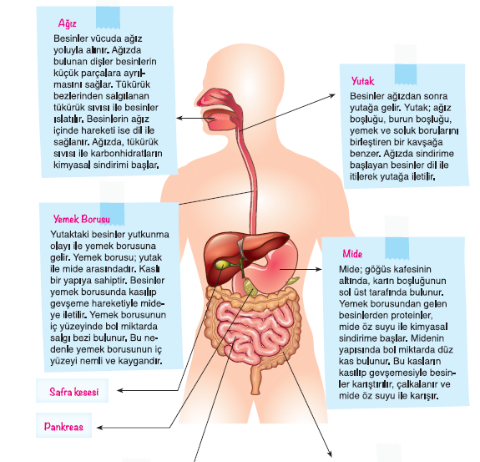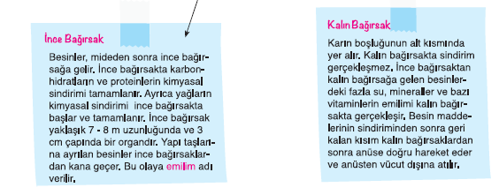  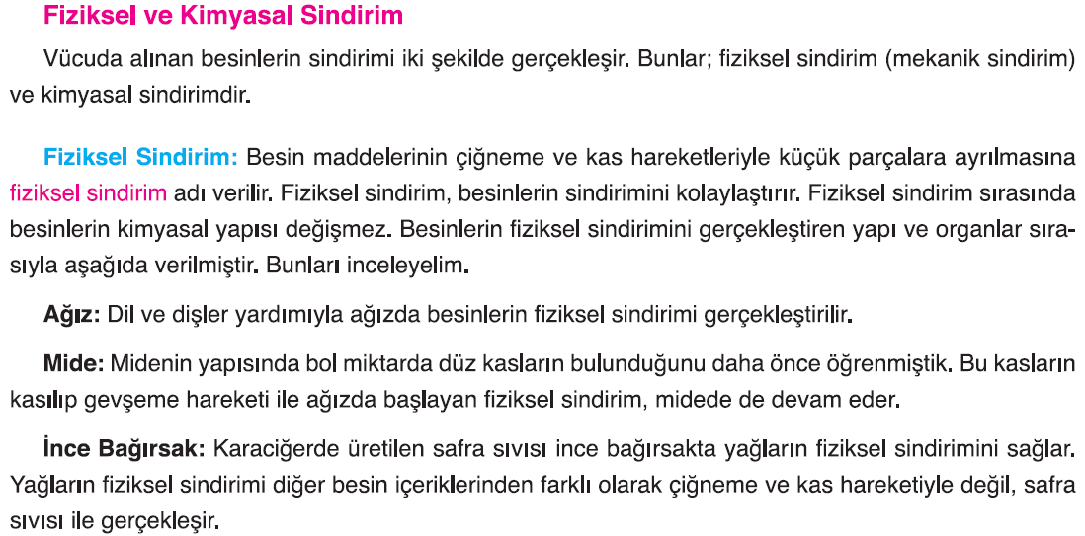  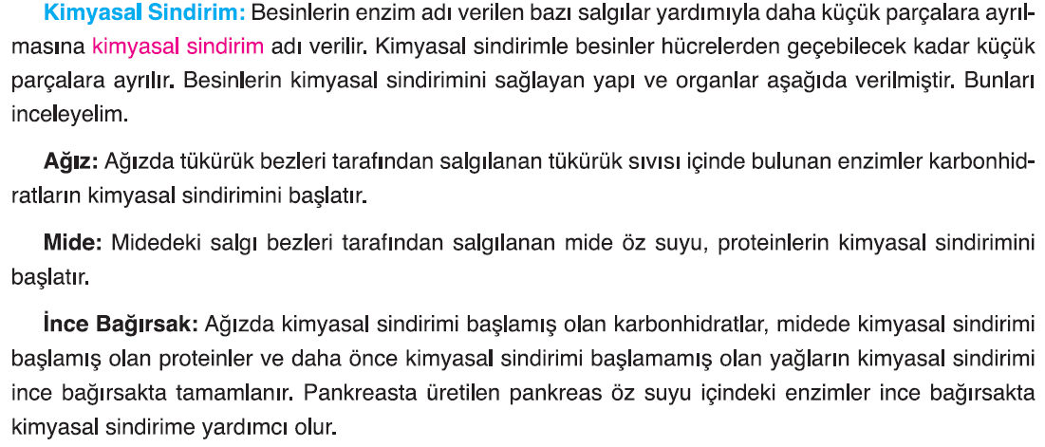  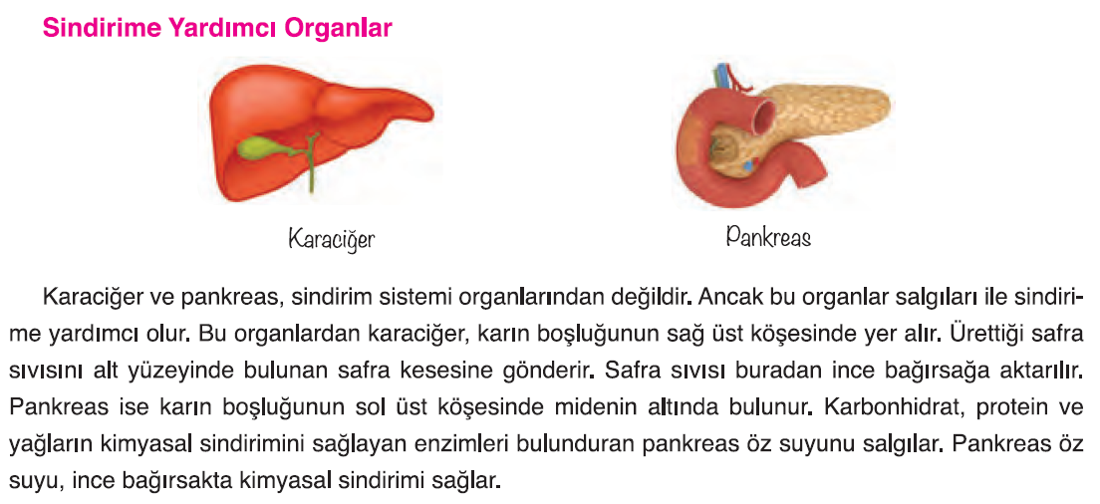  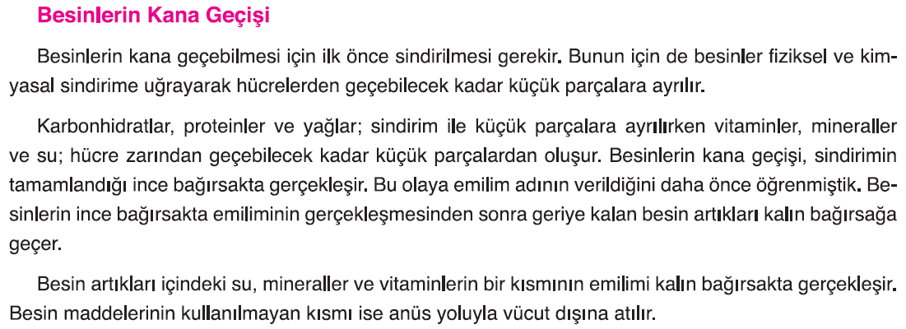
III.BÖLÜM
Ölçme ve Değerlendirme: | *Boşluk dolduralım  *Eşleştirelim Ölçme ve değerlendirme için projeler, kavram haritaları, tanılayıcı dallanmış ağaç, yapılandırılmış grid, altı şapka tekniği, bulmaca, çoktan seçmeli, açık uçlu, doğru-yanlış, eşleştirme, boşluk doldurma, iki aşamalı test gibi farklı soru ve tekniklerden uygun olanı uygun yerlerde kullanılacaktır.
IV.BÖLÜM
Dersin Diğer Derslerle İlişkisi: | Hazırbulunuşluk testleri, gözlem, görüşme formları, yetenek testleri, İzleme / ünite testleri, uygulama etkinlikleri, otantik görevler, dereceli puanlama anahtarı, açık uçlu sorular, yapılandırılmış grid, tanılayıcı dallanmış ağaç, kelime ilişkilendirme, öz ve akran değerlendirme, grup değerlendirme, projeler, gözlem formları vb. tekniklerinde uygun olanları.
V.BÖLÜM
Planın Uygulanmasıyla İlgili Diğer Açıklamalar: | İlköğretim Haftası 18-22 Eylül 2017
www.FenEhli.com www.FenEhli.com www.FenEhli.com
………………………………….. Uygundur
Fen Bilimleri Öğretmeni ………………………………………
Okul Müdürü
www.FenEhli.com

